“承德物流网”物流信息平台 电脑客户端软件使用说明
- 首先下载安装软件：打开网址http://www.031456.com/，点击大图下载软件（下图）
点击下载或保存
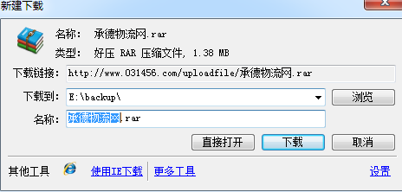
下载到本地后是一个压缩包
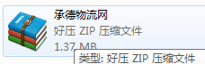
双击解压或右键解压到本地
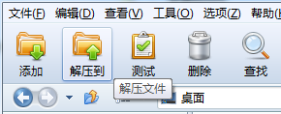
- 运行程序：找到刚刚下载的软件
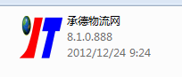
双击打开后：
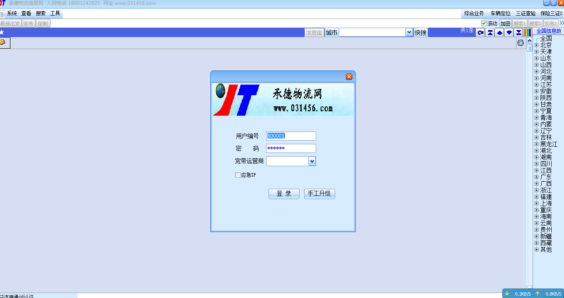
显示登陆框，如果有用户编号和密码，就输入登陆，如果没有，就打电话0314-5563556和18903242825申请开通用户。
- 登陆后，显示即时信息：
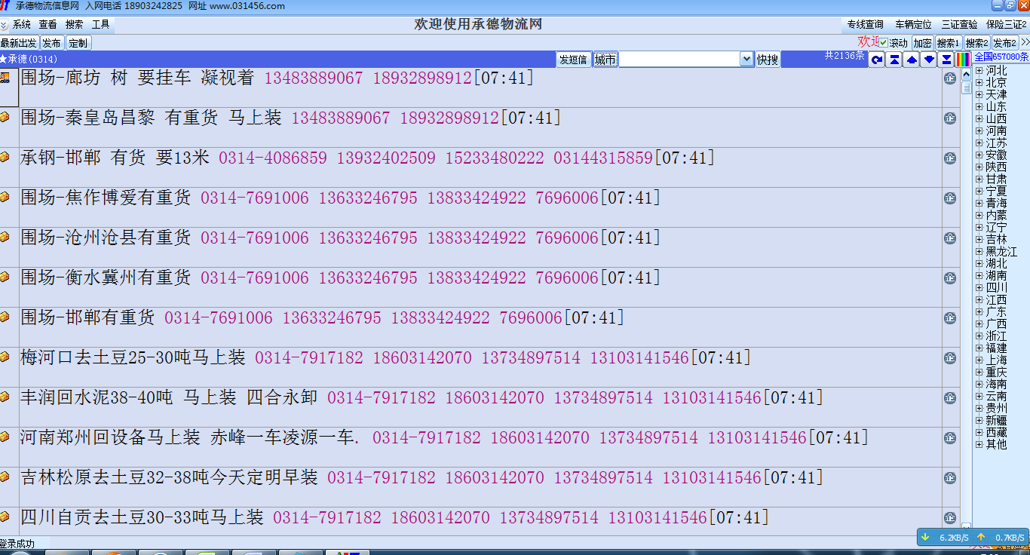
- 查看本地信息
要找到达其它城市和其它城市回程的信息，有三种方法，第一种，在快捷搜索框内，输入想要去的城市，多个城市之间用+号分隔。
例如要找北京信息，直接在框内输入“北京”点搜索；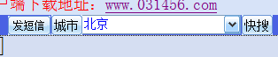如果要找北京和天津的信息，就在搜索框内打“北京+天津”
或者点左上角的“搜索”本地搜索。
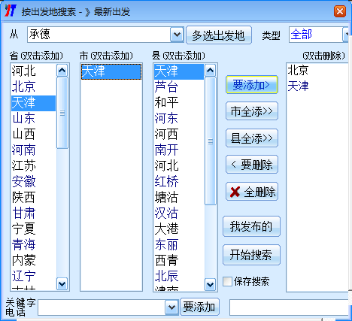
把要去的地方添加进搜索条件，点开始搜索。
这样就在下面新开一栏，显示出已经搜索出来的信息。如下图：
- 在其它城市搜索回程信息或其它城市信息：
有多种方法：1、点开要回程城市，在快捷搜索框内输入要去的城市，多个城市要用+号或分号分开，点搜索，如下图在石家庄内搜索承德、隆化、平泉和围场：
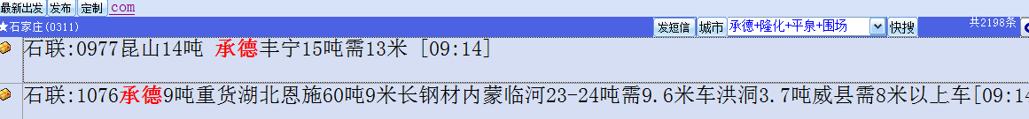
或者进入石家庄城市后，点左上角的搜索，再点本地搜索，把承德的县全添，再点开始搜索：
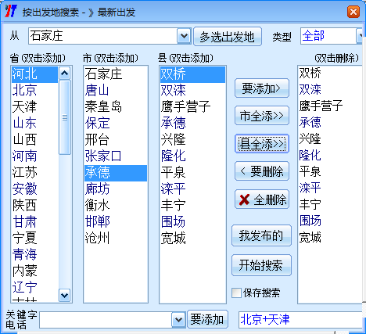
这样就在下面分栏显示出石家庄回承德市和县的所有信息，如下图：
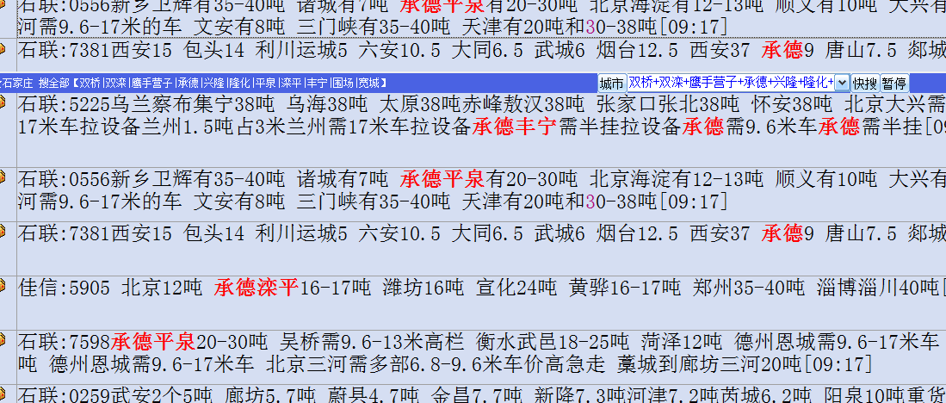
第三种方法，智能搜索：可以多个城市找回程信息：
点击右上角的搜索2，如下图：
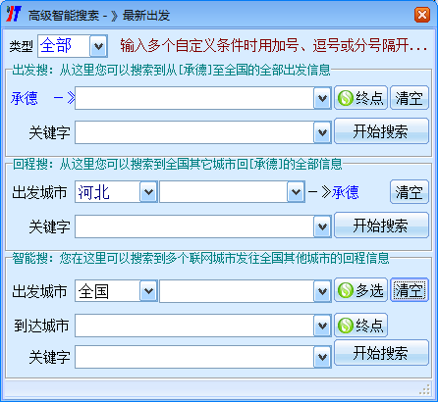
可以搜索本地出发到各城市信息，可以选择其它城市到本地或另外城市的信息，还可以查看多个地方同时到另外地方的信息。如下图，要找北京或廊坊回承德所有县的信息：
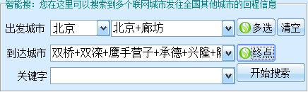
还可以添加关键字。需要注意的是，关键字是每条信息必须出现的，不包含关键字的信息就不会显示出来。
- 发布信息：发布信息有两种方法
第一种，点左上角的发布：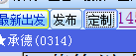
在哪个城市中，就发布到哪个城市，默认打开软件是承德市。
点发布后，显示发布框：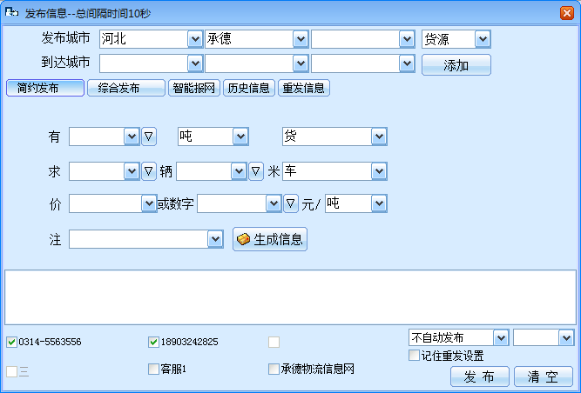
例如要从承德围场发往北京房山，选好城市后，点添加。
出发地和目的地就显示在下面信息框中了：
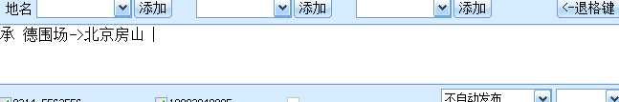
再点选或输入要发布的信息，选好重发次数，点发布，提示信息点确定，如下图
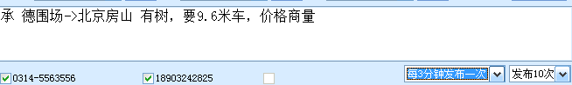
本次发布的信息则复制到剪贴板，可以在其它地方粘贴，如果用多个软件，则在其它软件上不用再重复输入信息了。。
第二种方法，可以发布到两个城市：
在右上角选“发布2”显示发布框，如下图：
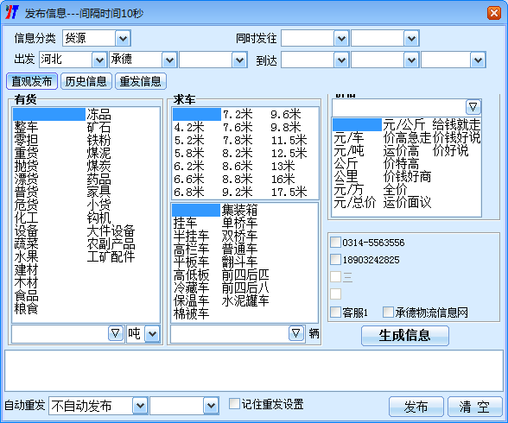
选好出发城市，到达城市和要发的信息后，再选最上面的同时发往城市：
点生成信息，如下图：
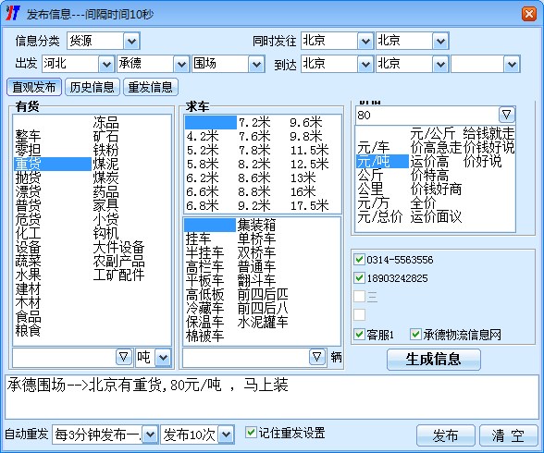
这样生成的信息在本地和另一个城市自动重发（不允许自动重发的城市除外）
- 重发历史信息：
打开发布，或发布2，找到“历史信息”双击要重新发布的信息，信息进入信息发布框，点发布就可以了。如下图
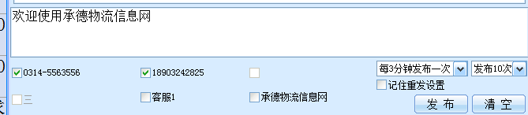
- 身份证核查
在右上角点三证核查，身份核查系统要提前充值。使用身份核查系统要提前修改密码。使用完后点最左侧“物流信息”即可返回

